Bloemkoolrijst met garnalen en paprika
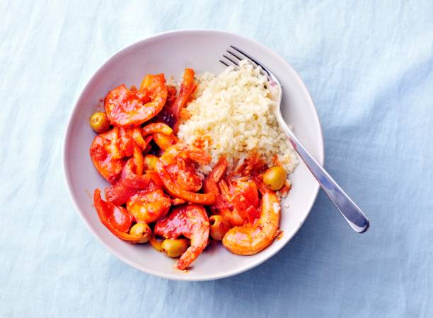
Ingrediënten 4 personen:
2 rode ui , 1 zak paprikamix
500 g gezeefde tomaten/ tomato fritto
3 tenen knoflook, ½ tl-chilivlokken
65 g dubbel tomatenpuree
450 g garnalen, 100 g ansjovis
800 g koelverse bloemkoolrijst

Aan de slag:
1 Snijd de rode uien in parten van 1 cm. Snijd de paprika’s in reepjes van 1 cm. Snijd ⅔ van de knoflook in plakjes.
2 Verhit ⅔ van de olie in een hapjespan en bak de ui en paprika 3 min. op middelhoog vuur. Bestrooi met peper en zout. Voeg de knoflookplakjes en chilivlokken toe en bak nog 1-2 min. mee. Voeg de gezeefde tomaten en de tomatenpuree toe en roerbak nog 2 min. mee.
3 Schenk het 100 ml water erbij en laat met de deksel op de pan 10 min. stoven. Voeg na 5 min. de garnalen toe.
4 Verhit ondertussen de rest van de olie in een hapjespan en bak de bloemkoolrijst 5 min. op middelhoog vuur. Breng op smaak met peper en eventueel zout. Rasp de laatste teen knoflook boven de garnalenstoof, schep om en zet het vuur uit. Serveer de bloemkoolrijst met de garnalenstoof.

